CIOS实时报警机制需求确认
1.06

一、故障类报警点
1.1点值：故障报警=值1；故障恢复=值0
1.2报警级别：报警，恢复，均按相应报警级别报警
1.3报警色：报警时，文字描述颜色，与报警级别色一致；恢复时，文字描述颜色，为绿色（颜色按《轨道交通线路控制中心集成操作系统（ CIOS ） 人 机 界 面 规 划 与 设 计 建 设 指 导 意 见 》（ Q/SD-ZT-J-KS-KZ0006-2020）标准）
1.4消失机制：已确认+已恢复同时满足，报警条目自动消失（一次人工确认，即视为已确认）
同一设备点一次报警/恢复变位，实时报警窗内仅存在一条报警记录，报警出现一条记录，恢复后在原报警记录基础上更新已恢复的状态和恢复时间。
1.5举例
1.5.1情况1：报警恢复前，未人工确认
1）显示报警级别色报文，闪烁
[状态]列填写‘未恢复’
a)2、4、5、6、7、9、17号线
b)1、3、8、12号线
2）报警恢复后，原有报警条目的[恢复时间]列更新填写实际报警恢复时间，[状态]列更新为‘已恢复’，‘数值’列按当前1/0（例如：1（产生）/0（消失））实际状态更新。整个报文条目文字更新为绿色。
a)2、4、5、6、7、9、17号线
b)1、3、8、12号线
3）人工确认后，才从实时报警中消失
4）历史记录中，记录1条记录
如图所示：
a) 2、4、5、6、7、9、17号线，按实际发生的状态和操作及时存入历史(举例:未确认已恢复）
b)1、8、12号线，已恢复已确认才存入历史中
c)3号线，按实际发生的状态和操作及时存入历史(举例:未确认已恢复）
1.5.2情况2：报警未恢复，已人工确认
1）显示报警级别色报文，不闪烁
[状态]列填写‘未恢复’
a) 2、4、5、6、7、9、17号线
b)1、3、8、12号线
2）恢复时，无需再次人工确认，自动从实时报警中消失。
3）历史记录中，记录1条记录
a）2、4、5、6、7、9、17号线，按实际发生的状态和操作及时存入历史(举例:已确认未恢复）
b）1、8、12号线，已恢复已确认才存入历史中
c)3号线，按实际发生的状态和操作及时存入历史(举例:已确认未恢复）
1.6同一设备点多次报警/恢复变位（以动作-复归，变位8次为例）：如下图所示。
1.6.1实时报警：
实时报警窗内，显示四条报警报文，实现方式如下：
a）2、4、5、6、7、9、17号线，对‘报警描述’列和‘数值’列进行整合，仅显示当前的最新实时状态，确认后消失。
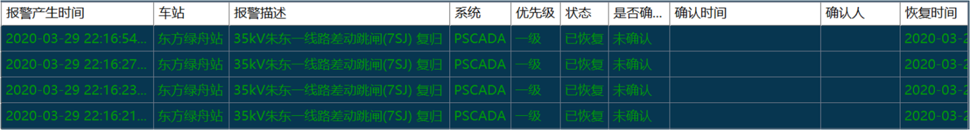
b）对1、3、8、12号线，将‘数值’列调整至‘报警描述’列后，‘数值’列按当前1/0（例如：1（产生）/0（消失））实际状态更新，确认后消失。
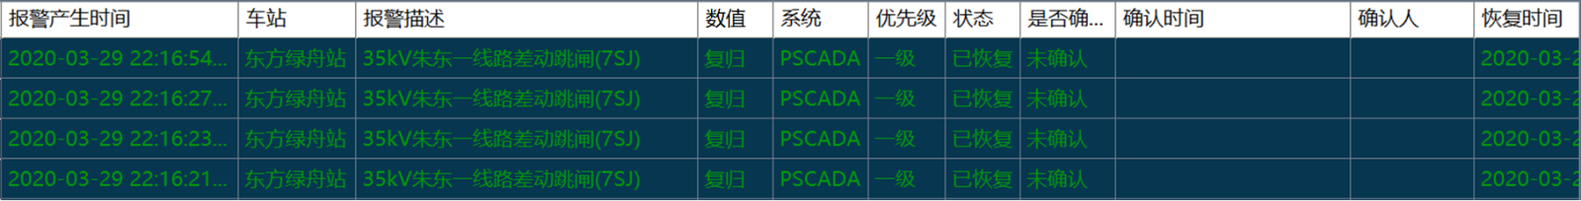
1.6.2历史记录：
历史记录中，报文记录方式如下：
a）2、4、5、6、7、9、17号线，按实际发生的状态和操作及时存入历史，‘描述’列和‘数值’列合并。(举例:未确认）
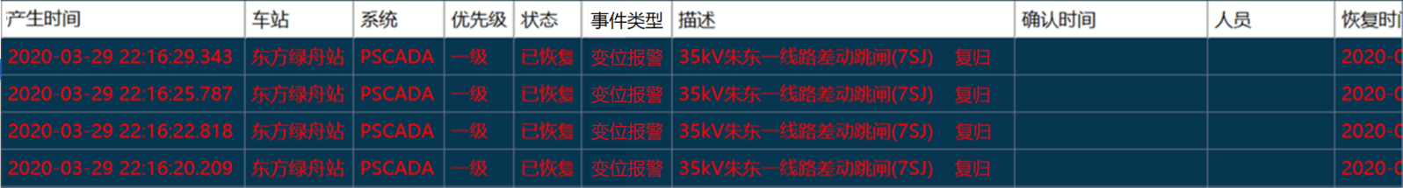
b）1、8、12号线，已恢复已确认才存入历史中，‘数值’列紧随‘描述’列后。
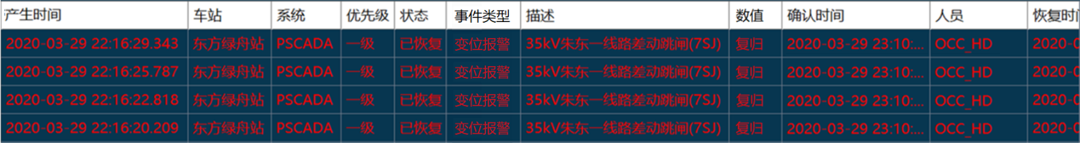
c）3号线，按实际发生的状态和操作及时存入历史(举例:未确认）
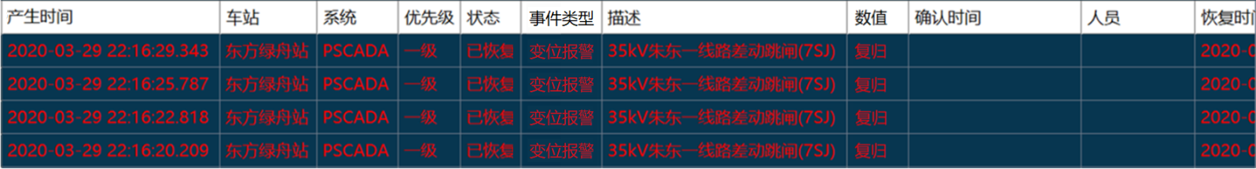

二、开关类报警点
2.1点值：信号出现=值1；信号消失=值0
2.2报警级别：信号出现，信号消失，均按相应报警级别报警
2.3报警色：信号出现、信号消失时，闪烁，文字描述颜色，均与报警级别色一致（颜色按《轨道交通线路控制中心集成操作系统（ CIOS ） 人 机 界 面 规 划 与 设 计 建 设 指 导 意 见 》（ Q/SD-ZT-J-KS-KZ0006-2020）标准）
同一设备点(分/合)变位一次，实时报警窗内逐条显示每个状态的报文(2条)；每变化一次状态，在历史记录中新增一条记录。（恢复正常态，参照《C3报警级别正常恢复消失状态设置v1.3》，例如，进线开关，合闸为恢复正常态）
2.4消失机制：仅人工确认，报警条目自动消失
2.5举例
2.5.1分闸时，闪烁（以合闸为恢复正常态为例，具体参考附件《 C3报警级别正常恢复消失状态设置v1.3》）
[状态]列填写‘未恢复’
a)2、4、5、6、7、9、17号线
b)1、3、8、12号线
2.5.2合闸时，变绿色，不闪烁
新“……合闸”报警条目的[状态]列填写‘已恢复’，固定不变。
原“……分闸”报警条目的[状态]列更新为‘已恢复’。
a)2、4、5、6、7、9、17号线
b)1、3、8、12号线
2.5.3确认后，消失。
2.5.4历史记录中，记录2条记录
a)2、4、5、6、7、9、17号线，按实际发生的状态和操作及时存入历史(举例:未确认）
b)1、8、12号线,已恢复已确认才存入历史中
c)3号线，按实际发生的状态和操作及时存入历史(举例:未确认）
2.6同一设备点多次变位：（1值-0值多次出现），（以变化8次为例，如下图所示）
2.6.1实时报警窗内，逐条更新显示8条报警报文，闪烁。
a)2、4、5、6、7、9、17号线
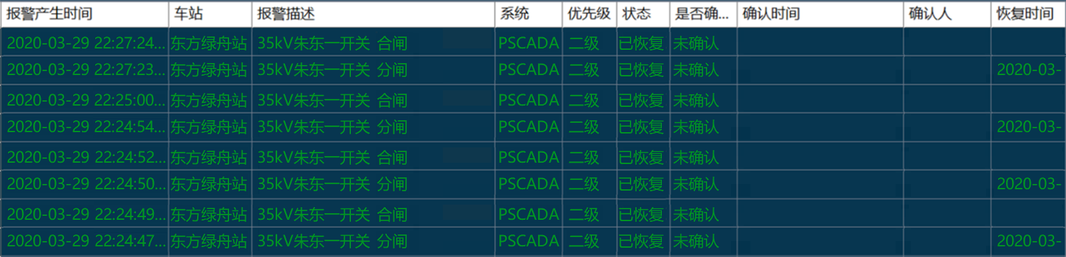
b)1、3、8、12号线
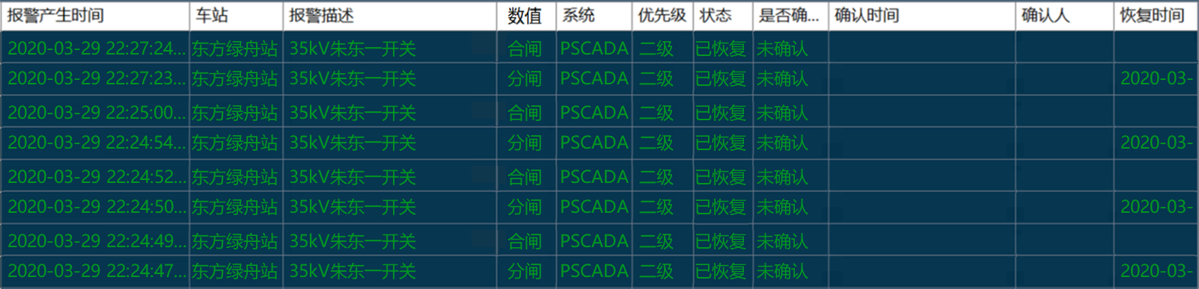
人工确认后，从实时报警中消失。
2.6.2历史记录中，按实际逐条记录。（以变化8次为例，如下图所示）
a)2、4、5、6、7、9、17号线，按实际发生的状态和操作及时存入历史(举例:未确认）
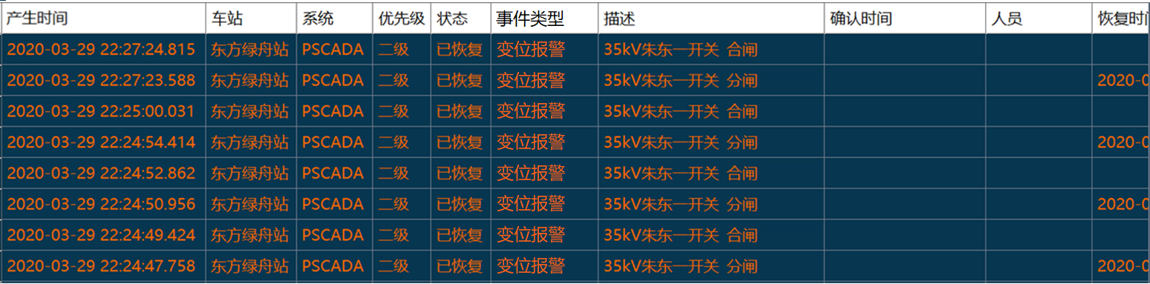
全部确认后
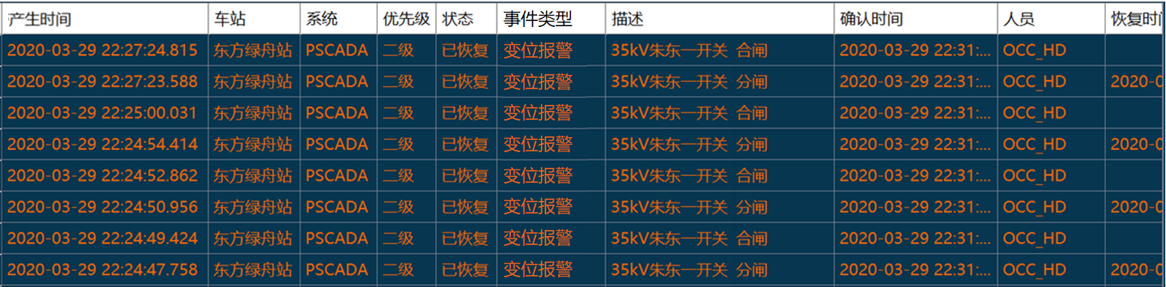
b)1、8、12号线，已恢复已确认才存入历史中
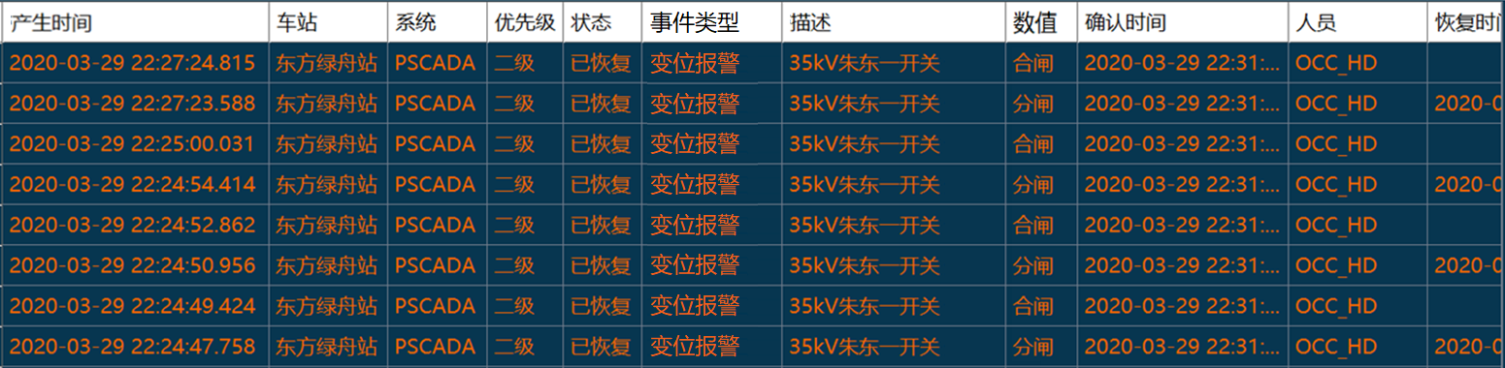
c)3号线，按实际发生的状态和操作及时存入历史(举例:未确认）
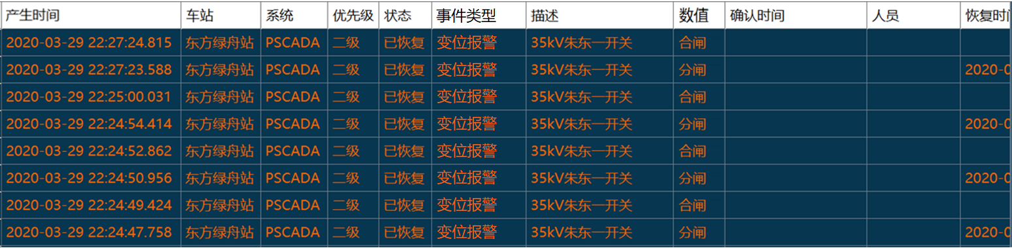
全部确认后

三、实时事件
1、操作类事项应每步操作逐条显示，按操作时间倒序排列，实时事项显示如下图
以下示例中显示了 SOE、遥控、人工置入、标志牌操作、登入登出的实时操作记录
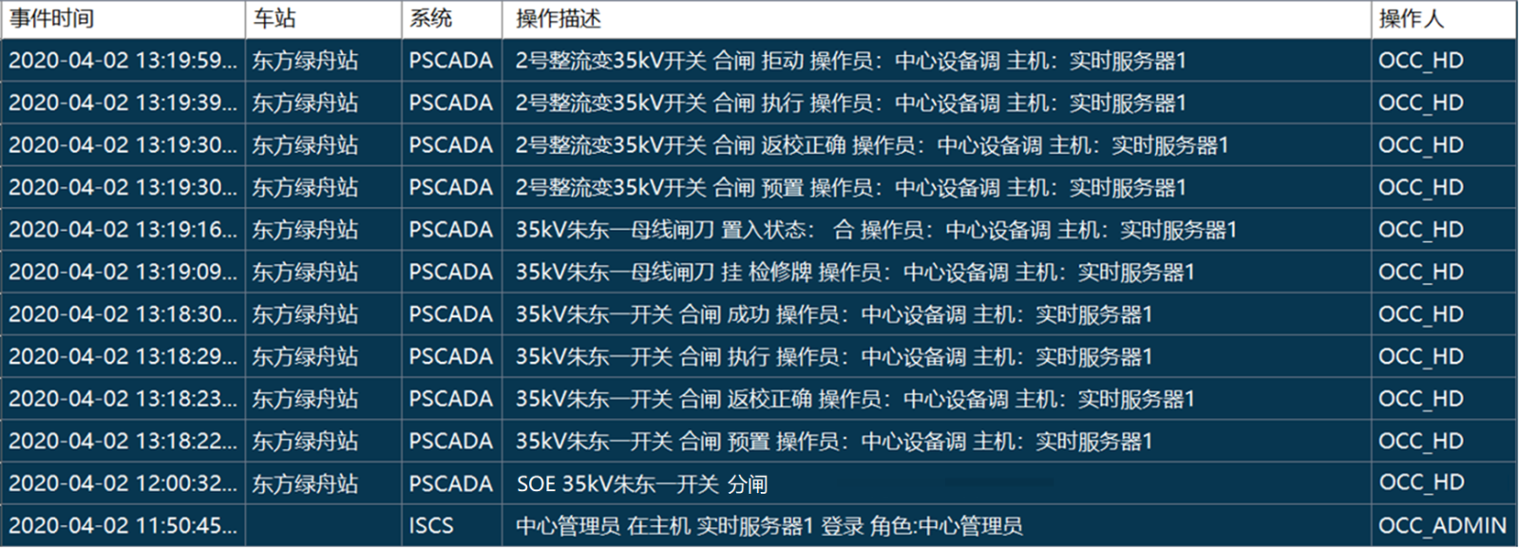
2、操作类事件的每步操作逐条存储到历史记录中，历史事件记录如下图（[优先级]列包含一级、二级、三级、四级、事项；[状态] 、[数值]列在操作事件中无实际含义）
以下示例的事件类型包括了 SOE、遥控、人工置入、标志牌操作、登入登出等
a)2、4、5、6、7、9、17号线，状态列标识‘‘未恢复’
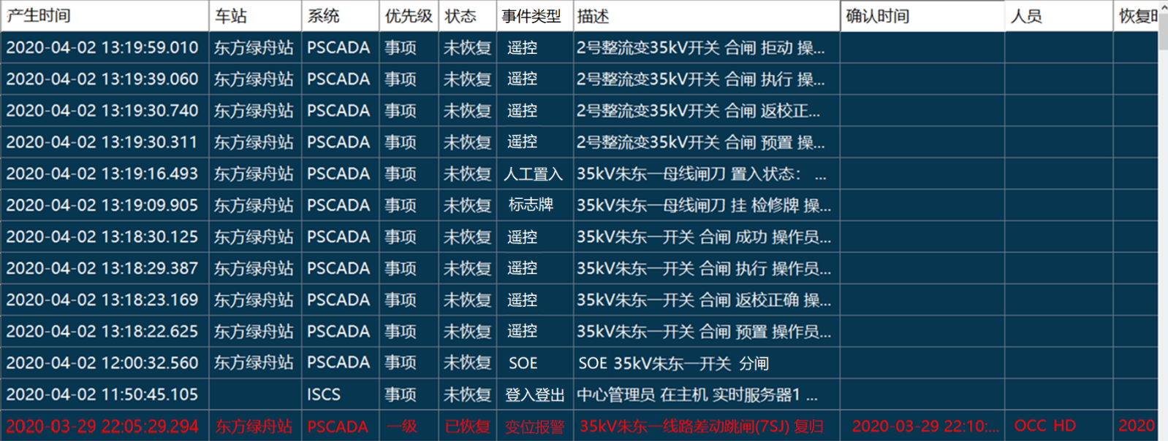
b)1、3、8、12号线，数值列空白，状态列标识未恢复或空白
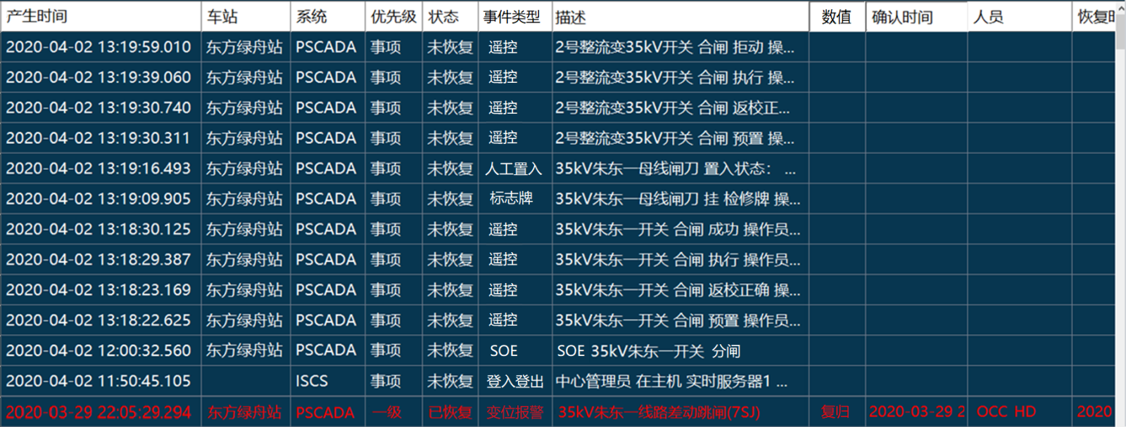

附录1：实时报警列表说明
a）2、4、5、6、7、9、17号线
b）1、3、8、12号线
[报警产生时间] 列：填写报警信号产生(动作)的时间，包含年月日时分秒毫秒信息；
[车站] 列：填写[报警描述]的信号所属的车站中文名称；
[报警描述] 列：填写报警信号描述，包含设备信号对象和当前实际状态；
[数值] 列：填写信号对象的1/0状态描述；
备注：不同线路参考各线路具体情况对[报警描述]和[数值]列处理。
[系统] 列：填写[报警描述]的信号所属的专业名称的英文标准缩写。
[优先级] 列：填写[报警描述]的信号，按标准所属的正确级别描述。
[状态] 列：与[报警描述]的‘正常运行状态’相比较，不同于‘正常运行状态’的信号报警，此列填写“未恢复” ；与‘正常运行状态’相同的信号，此列填写“已恢复”。
[是否确认] 列：未对信号进行确认操作的，此列填写“未确认” ；经人工点击确认过的信号，此列填写“已确认”。
[确认时间] 列：填写确认操作的实际发生时间（包含年月日时分秒…信息）；未对信号进行确认操作的，此列空白。
[确认人] 列：填写确认人的信息；未对信号进行确认操作的，此列空白。
[恢复时间] 列：填写报警信号的恢复到‘正常运行状态’的时间（包含年月日时分秒毫秒信息）；报警信号未恢复到‘正常运营状态’的，此列空白。

附录2：实时事件列表说明
[事件时间] 列：填写[操作描述]内容的发生时间，包含年月日时分秒毫秒信息。
[车站] 列：填写[操作描述]内容所对应的车站中文名称。
[系统] 列：填写[操作描述]内容所对应的专业名称的英文标准缩写。
[操作描述] 列：填写详细的操作内容，包含哪台机器-哪个人-对哪个设备信号对象-做了哪种操作几个部分。
[操作人] 列：填写操作人的信息。

附录3：历史事件记录列表说明
a）2、4、5、6、7、9、17号线，记录文字可按报警等级着色或不着色(白色单色)
b）1、3、8、12号线
[产生时间] 列：填写[描述]的报警或操作产生的时间，包含年月日时分秒毫秒信息。
[车站] 列：填写[描述]的信号所属的车站中文名称。
[系统] 列：填写[描述]的信号所属的专业名称的英文标准缩写。
[优先级] 列：填写[描述]的信号，按标准所属的正确级别描述。
[状态] 列：与报警[描述]的‘正常运行状态’相比较，不同于‘正常运行状态’的信号报警，此列填写“未恢复” ；与‘正常运行状态’相同的信号，此列填写“已恢复”。操作事件，此列无实际含义。
[事件类型] 列：填写[描述]的信号所属的事件类型（例如：SOE、遥控、人工置入、标志牌操作、登入登出、变位报警、越限报警等等）
[描述] 列：填写报警描述和操作事项描述
[数值] 列：报警信号（1产生/0消失）的实际状态；操作事件，此列无实际含义。
[确认时间] 列：填写确认操作的实际发生时间（包含年月日时分秒…信息）；未对信号进行确认操作的，此列空白。
[人员] 列：填写确认人、操作人的信息；未对信号进行确认操作的，此列空白。
[恢复时间] 列：填写报警信号的恢复到‘正常运行状态’的时间（包含年月日时分秒毫秒信息）；报警信号未恢复到‘正常运行状态’的，此列空白。

